Aufgaben und Ablaufplan Workshoptag

# Dresscode:

# Ablaufplan:

|  |  |  |  |  |  |
| --- | --- | --- | --- | --- | --- |
| ***Uhrzeit*** | ***Aufgabe*** | ***Raum*** | ***Verantwortlicher 1*** | ***Verantwortlicher 2*** | ***Ergänzung*** |
| 07:00 – 07:30 | Schlüssel holen | Pforte | Juliane | Julian | Schlüssel für folgende Räume:  MS8-HS  MS8-SR1  MS8-SR2  MS12-HS |
| 07:30 – 07:45 | Räume aufschließen | MS 8  MS12 | Juliane | Juliane | -Räume aufschließen |
| 07:45 – 08:00 | Teambesprechung | FSR Büro |  |  | -kurze Aufgabenbesprechung und Einstimmen auf den Tag |
| 08:00 – 09:00 | Anmeldung | Dekanatsflur | Lui | Kathleen | -Tische aufstellen (werden aus Seminarraum 1 genommen)  -zwei bis drei  -Unterschriftenliste mitnehmen  -Beutel hinter die Tische stellen  -siehe Abbildung 1 |
| MS8-SR2 vorbereiten | MS8-SR2 |  |  | -Lüften  -Beamer anstellen  -Tische hinstellen für Materialien  -siehe Abbildung 2 und Abbildung 3 |
| MS8-HS vorberieten | MS8-HS |  |  | -Lüften  -Beamer anstellen  -ggf. Unterrichtsmaterialien hinlegen |
| MS12-HS vorbereiten | MS12-HS |  |  | -Lüften  -Beamer anstellen  -ggf. Unterrichtsmaterialien hinlegen |
| Vorbereitung FSR Büro | FSR Büro |  |  | -Verzichtserklärung für die Eltern  -Stifte etc.  - wird Paul, Martin und betreut |
| 09:00 – 10:30 |  |  |  |  |  |
| Kaffeepause vorbereiten | Dekanatsflur | Lui |  | -Tische hinstellen  -Tischdecke auf Tisch legen  -Servietten hinlegen  -Kaffee kochen  -Milch und Zucker bereitstellen  -Kuchen und Gebäck auf Platten anrichten  -Kuchen und Gebäck auf Tischen positionieren  -Getränke auf Tische stellen  -Tassen und Löffel auf Tische stellen  -siehe Abbildung 4 |
| Nachbereitung Anmeldung | Dekanatsflur | Lui |  | -Beutel werden in das FSR Büro gestellt  -Unterschriftenliste wird ins FSR Büro gelegt  -jeder der sich anmeldet muss ins FSR Büro kommen und unterschreiben!  -Tische bleiben für Kaffee- und Mittagspause stehen |
| PC Pool vorbereiten | PC Pool Dekanat |  |  | -Raum öffnen  -PCs anstellen |
| 10:30 – 10:45 | Kaffeepause | Dekanatsflur |  |  |  |
| 10:45 – 12:10 | Vorbereitung Mittagspause | Dekanatsflur  Hof beim MS8-HS |  |  | -Tische aufstellen  -Würstchen erwärmen  -Salate aufstellen  -Beilagen für Hotdogs aufstellen  -Geschirr und Besteck positionieren  -Müllabwurf aufstellen  -siehe Abbildung 5  -Stellwände und Tische für Vereine und Organisationen aufstellen  -bei gutem Wetter Hof MS8-HS  -bei schlechtem Wetter Flur Dekanatsgebäude  -siehe Abbildung 5 |
| 12:15 – 13:00 | Mittagspause | Dakanatsflur |  |  | -SR2 abschließen  -kurz vor Ende der Pause wieder aufschließen  **PC-Pool**  -PCs in PC Pool ausstellen  -Ordnung und Sauberkeit überprüfen  -PC Pool abschließen |
| 13:00 – 14:30 | Nachbereitung Mittagspause | Dekanatsflur | Lui |  | -Tische aufräumen  -Tische wegräumen  -Abwaschen und diesen verräumen  -Stellwände und Tische der Organisationen und Vereine wegräumen  -Stellwände in Dekanatsflur, Tische in SR1  -SR 1 abschließen |
| Aufräumen Hörsaal MS12 | MS12-HS |  |  | -Beamer ausstellen  -Licht löschen  -Fenster schließen  -Ordnung und Sauberkeit prüfen, ggf. Müll in den Papierkorb werfen  -Hörsaal abschließen |
| 14:00 | Frau Fischer abholen | Hbf |  |  | -Frau Fischer vom Bahnhof abholen und zum Institut bringen  -am besten mit der Tram fahren |
| 14:30 – 14:45 | Pause |  |  |  |  |
| 14:45 – 16:15 | Nachbereitung SR2 | SR 2 Dekanat |  |  | -Tische wieder zurückstellen  -Fenster schließen  -Ordnung und Sauberkeit prüfen, ggf. Müll in Mülleimer packen  -SR 2 verschließen |
| 16:15 | Frau Fischer zum Zug bringen | Hbf |  |  | -Frau Fischer zum Zug bringen |
| 16:15 – 17:00 | Nachbereitung MS8-HS | MS8-HS |  |  | -Fenster Schließen  -Licht löschen  -Beamer ausstellen  -Hörsaal abschließen |
| Dekanat abschließen |  | Juliane | Kathleen | -Verschluss der Räume überprüfen:  SR 1  SR2  Hörsaal  -Licht in den Fluren löschen  -Haupteingang verschließen  -Nebeneingang (beim HS) verschließen |
| FSR Büro aufräumen | FSR Büro | Juliane | Kathleen | -Fenster schließen  -Licht löschen  -Gebäude MS 12 abschließen |

# Präsentverantwortliche:

|  |  |  |  |
| --- | --- | --- | --- |
| ***Uhrzeit*** | ***Dozent*** | ***Raum*** | ***Verantwortlicher Überreichung Präsent*** |
| 09:00 – 10:30 | Herr Watzke | Hörsaal MS12 |  |
| 09:00 – 10:30 | Frau Broda | Hörsaal MS8 |  |
| 09:00 – 12:15 | Frau Steckelberg | Hörsaal Dekanat und PC Pool |  |
| 10:45 – 14:30 | Firma Sarstedt | Seminarraum 2, Dekanat |  |
| 13:00 – 14:30 | Katharina Stierl | Hörsaal, MS12 |  |
| 14:45 – 16:15 | Frau Fischer | Hörsaal, MS12 | Kathleen |

* Verantwortliche besuchen im Idealfall auch den Workshop.
* Präsent wird am Ende des letzten Workshops überreicht

# Raumverantwortliche:

|  |  |
| --- | --- |
| Raum | Verantwortliche |
| MS8-SR1 |  |
| MS8-HS |  |
| MS8-SR2 |  |
| MS12-HS |  |
| MS12 FSR Büro | Martin, Paul und Kristin |

# Checkliste Raumverantwortlich

Vor jedem Workshop

* Lüften
* Haribo und Kekse hinstellen
* Wasser für die Dozenten hinstellen

Nach jedem Workshop

* Haribo auffüllen, falls noch ein Workshop im Raum ist
* Lüften
* Wasser für Dozenten austauschen bei neuem Dozenten
* Wasser nachfüllen bei gleichem Dozenten

# Abbildungen

Abbildung 1

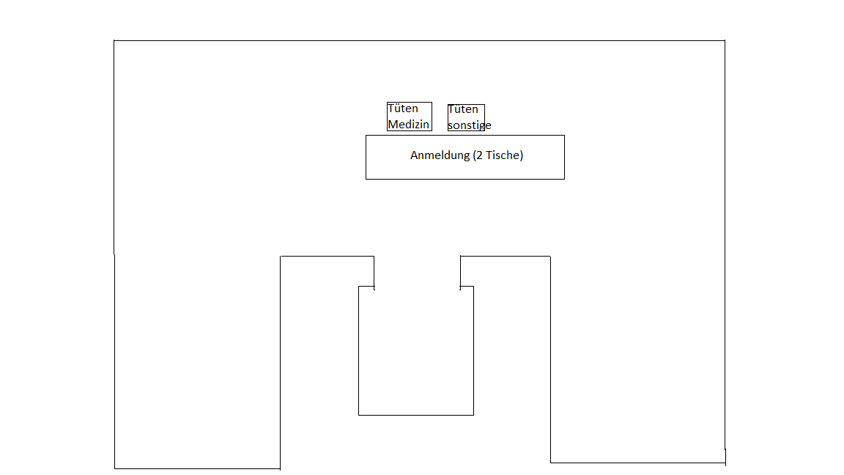

Abbildung 2

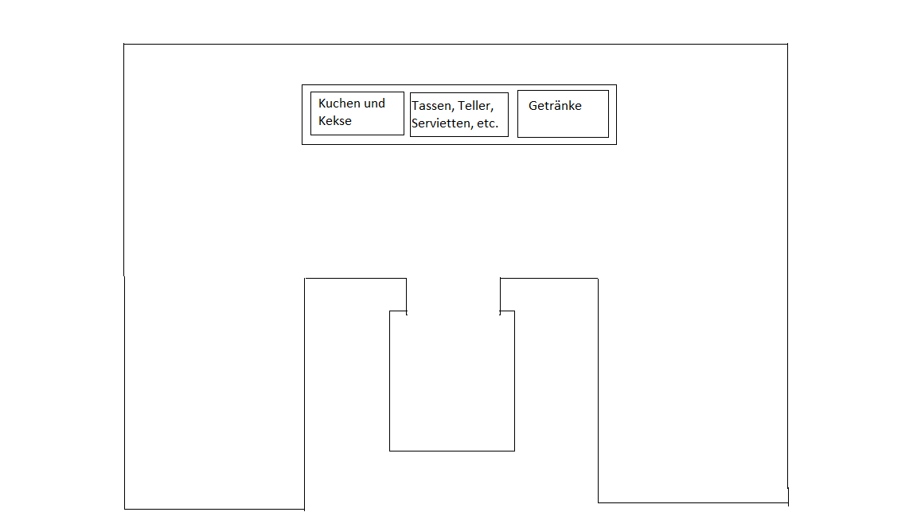

Abbildung 3

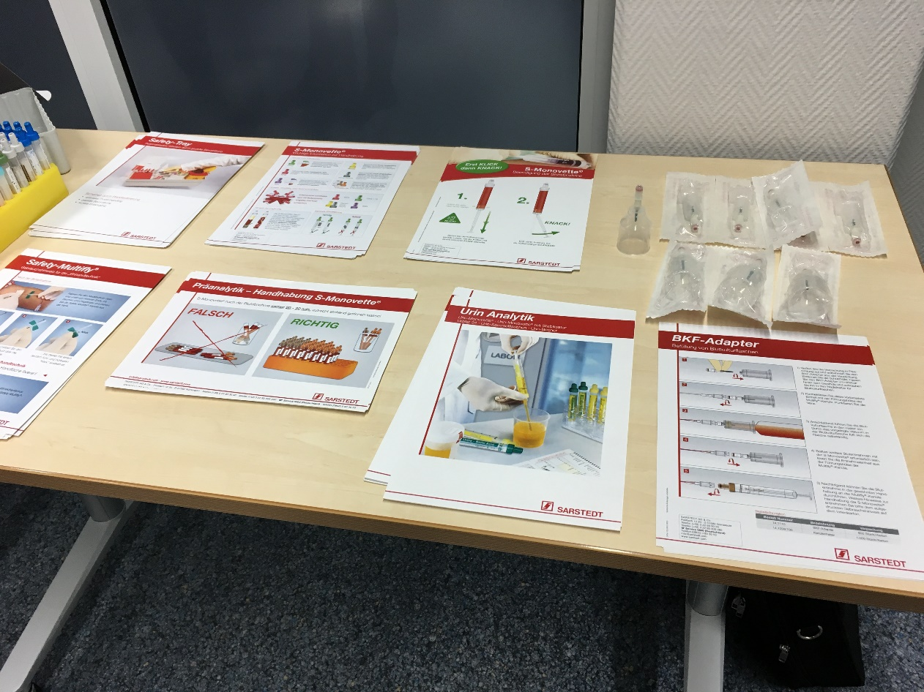

Abbildung 4

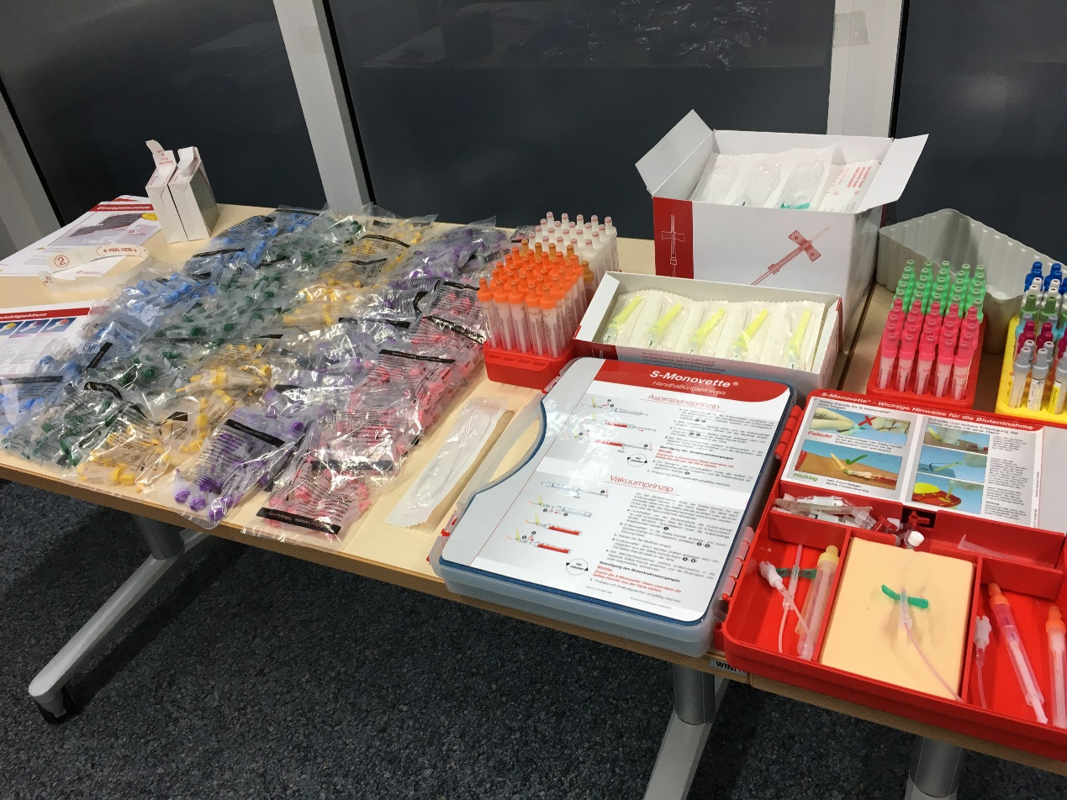

Abbildung 5

